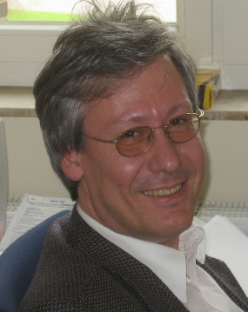
Jürgen Deckert

Проф. др. сц. мед.

Њемачка

Рођен 1958. године у Вирцбургу (Њемачка), гдје је одбраном тезе из хумане медицине дипломирао на Медицинском факултету Универзитета Јулиус-Максимилијанус Вирцбург. Након студија, додатно се усавршавао се у Сједињеним Америчким Државама (Unit of Neurochemistry, Biological Psychiatry Branch, NIMH Bethseda) и Њемачкој (Institute of Human Genetics, Firrich-Wilhelms University Bonn). Био је замјеник начелника Клинике за психијатрију и професор психијатрије на Универзитету у Минстеру, а од 2006. године је директор Клинике за психијатрију, професор психијатрије и шеф Катедре за психијатрију, психотерапију и психосоматику Универзитета у Вирцбургу. Обављао је или обавља и низ додатних научних функција на Универзитету у Вирцбургу, као водитељ бројних студија и истраживања (међу актуелним су PanicNet 1 and 2, Protect-AD; CRC TRR 58 Fear, Anxiety and Anxiety Disorders), као предавач на универзитетским центрима (за ментално здравље-CCMH и за анксиозност-CAC), и као члан извршних одбора Comprehensive Heart Failure Center и Center of Rare Diseases, Julius-Maximilians-University Würzburg. Предавач је у групацији Mental Health Working Group NapKon COVID-19, Netzwerk Universitätsmedizin.
Учесник је бројних научних скупова широм свијета као позвани предавач. Члан је бројних стручних домаћих и интернационалних асоцијација. Публиковао је преко 200 научних радова са више од 6000 цитата (h индекс= 40). Члан је уредништава више научних часописа (нпр., JNT, IJNP, ADHD, Danubina, и други). Добитник је више пресижних награда и признања. Ожењен је, отац двоје дјеце.

